Blok tematyczny: JAK POWSTAJE KSIĄŻKA

Konspekt zajęć 21.05.2020

Temat: Szanujmy książki

Przebieg dnia

1.„Dobrze – źle” – zabawa dydaktyczna. Przygotowujemy obrazki przedstawiające dobre i złe zachowania w różnych sytuacjach. Zadaniem dzieci jest zaklasyfikować je, jako właściwe lub niewłaściwe oraz uzasadnić swoje decyzje.

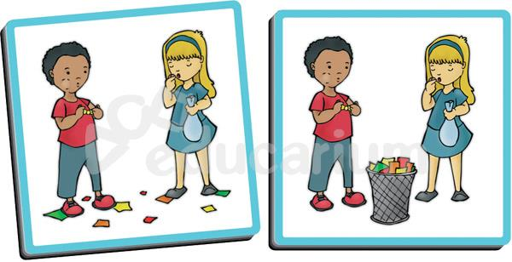

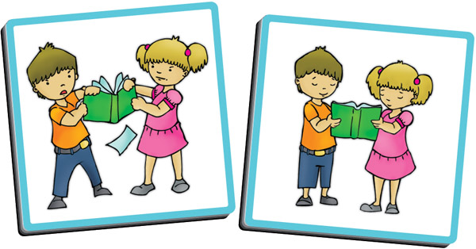

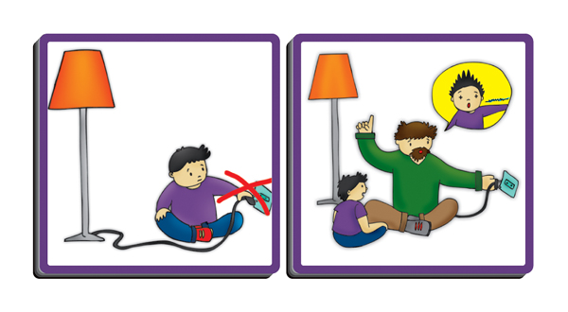
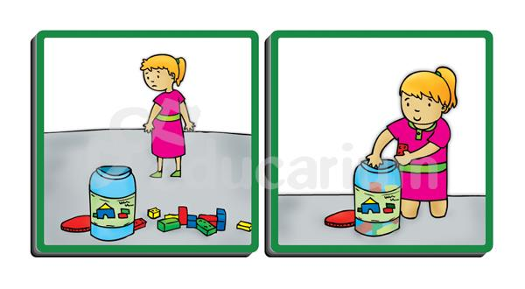
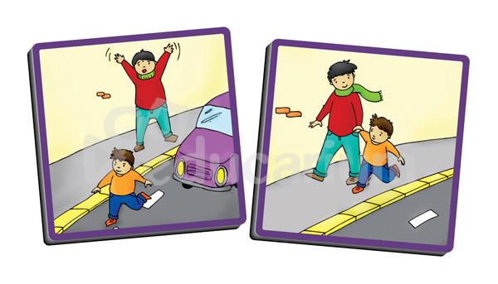

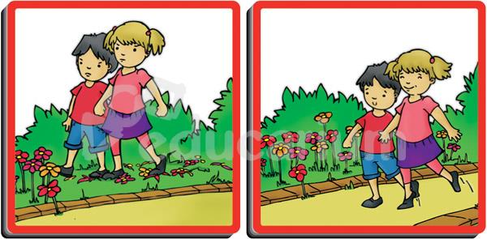

2.Skarga książki – uważne słuchanie wiersza J. Huszczy.
Skarga książki
Jan Huszcza
Jestem książką z dużej szafy.
Wszyscy mówią, żem ciekawa,
więc mnie ciągle ktoś pożycza,
lecz nie cieszy mnie ta sława.
Miałam papier bielusieńki,
ślady na nim Florka ręki.
Pozginał Jaś mi rogi,
Julek na mnie kładł pierogi.
Krzyś ze swym zwyczajem zgodnie,
trzymał mnie aż trzy tygodnie.
Narysował na okładce
Staś diabełka, małpkę w klatce.
Anka, Władka siostra mała,
ta mi kartki dwie wyrwała.
Cóż mi z tego, żem ciekawa,
dłużej żyć tak nie potrafię.
Nie będziecie mnie szanować,
to się na klucz zamknę w szafie.

3.Rozmowa na temat wiersza: Na co skarżyła się książka?; Co należy robić, żeby książki się nie niszczyły?; Dlaczego należy dbać o książki?.

4.„Kącik książki” – naprawianie i obkładanie książek. Przygotowujemy papier do pakowania, nożyczki, taśmę klejącą. Dzieci wybierają z kącika te egzemplarze, które należy obłożyć lub naprawić. Wspólnie podejmujemy odpowiednie działania
.
5.„Jesteśmy bohaterami z bajek” – zabawa ruchowa. Wypowiadamy nazwę postaci z bajki (np. smok wawelski, Kot w Butach, krasnoludek, olbrzym, wilk), a zadaniem dzieci jest zaprezentować tę postać ruchem, mimiką.

6.Zadanie z wykorzystaniem karty 47 – rysowanie zakładki do książki po śladzie i po kropkach.

7.„Maszyna drukarska” – zabawa ruchowa. Przedstawiamy się jako matryca w maszynie, dzieci zaś, jako kartki z wydrukowanym tekstem. To samo, co jest na matrycy, musi być na kartkach. Wykonujemy różne czynności, a dzieci naśladują prezentowane ruchy.

8.„Nasze czasopisma” – Prezentujemy w miarę możliwości różne czasopisma dla dzieci (np. „Świerszczyk”).
Uświadamiamy dzieciom możliwość korzystania z innych form literatury dziecięcej, np. zamieszczanej na stronach internetowych dla dzieci (tylko pod kontrolą dorosłych).

9.Zadanie z wykorzystaniem karty 4 – dokładanie do 9; doklejanie nalepek z brakującymi zabawkami oraz 4A– otaczanie pętlami przedmiotów niepasujących do pozostałych.

10. Dla chętnych dzieci zadanie z wykorzystaniem karty 19. Kolorowanie według kodu.
